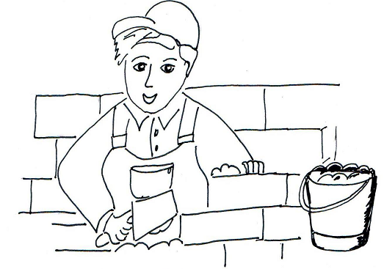
ZEDNÍCI PRACUJÍ NA STAVBĚ.
STAVÍ DOMY Z CIHEL, KAMENE
I BETONU.

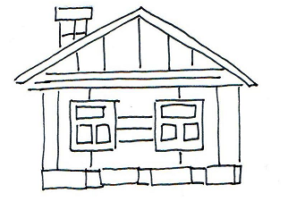
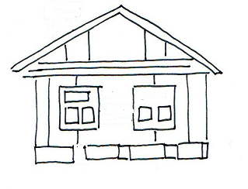
ÚKOL: NAJDI A BAREVNĚ OZNAČ NA OBRÁZKU PĚT ROZDÍLŮ.

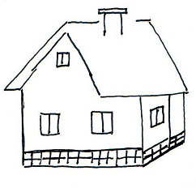
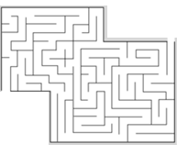
ÚKOL: NAJDI V BLUDIŠTI CESTU ZEDNÍKA K JEHO DOMU.

